|  |  |  |  |  |  |
| --- | --- | --- | --- | --- | --- |
| Sigla Asignatura | *MDY2131* | Nombre de la Asignatura | Consulta de base de datos | Tiempo | 5 h |
| Experiencia de Aprendizaje N° 1 | Construyendo sentencias simples de recuperación de datos | | | | |
| Actividad N° 1.1 | 1.1 Recuperando datos desde la base de datos | | | | |
| Nombre del Recurso Didáctico | 1.1.3 Actividad Recuperando Datos de una Base de Datos | | | | |

1. **Aprendizajes e indicadores de logro**

|  |  |
| --- | --- |
| Aprendizajes (Procedimentales, Actitudinales y conceptuales) | Indicadores de logro |
| * Construir sentencias simples de recuperación de datos para solucionar los requerimientos de información planteados. | * Evalúa la lógica de negocio considerando restricciones del lenguaje, requisitos de la lógica de negocios, requisitos de información y sistemas de gestión de base de datos para solucionar los requerimientos de información planteados. * Utiliza operadores lógicos, de comparación, matemáticos y cláusulas de ordenamiento para solucionar los requerimientos de información planteados |
| * Identificar y analizar un problema para generar alternativas de solución, aplicando los métodos aprendidos. | * Reconoce lo que es un problema, explicándolo antes de abordarlo |
| * Demostrar tolerancia a la frustración durante el desarrollo del problema planteado | * Manifiesta perseverancia durante el desarrollo del problema planteado. |

1. **Descripción general actividad**

Esta actividad tiene carácter formativo e individual, donde el estudiante a partir de un modelo de datos que se le entrega (script) y que, usando la herramienta de desarrollo Oracle SQL Developer, deberá crear las tablas en la base de datos y construir las soluciones para la primera etapa del desarrollo del Sistema Informático. Esto consiste en automatizar los requerimientos de información para la gestión de arriendo de propiedades de RENT A HOUSE y solucionar las necesidades inmediatas que requiere la empresa y que se plantean en cada caso. En algunos de los casos propuestos, el estudiante integrará especialidad y empleabilidad Resolución de Problemas N1, reconociendo lo qué es un problema, realizando preguntas y recogiendo información objetiva en base a datos y evidencias.

Instrucciones:

* Conéctese a la base de datos como usuario SYS o SYSTEM y ejecute el script crea_usuario_MDY2131_P1.sql que crea el usuario MDY2131_P1. Si está utilizando Oracle Cloud, realice este paso como usuario ADMIN.
* Cree una nueva conexión a la base de datos llamada PRACT1_MDY2131 con el usuario creado en el punto anterior.
* Conectado a la base de datos a través de la conexión PRACT1_MDY2131, ejecute el script crea_pobla_tablas_bd_RENT_A_HOUSE.sql para crear y poblar las tablas del Modelo de Datos que se adjunta como ANEXO A. Estas son las tablas que se debe utilizar para construir las soluciones a los requerimientos de información planteados en cada caso.
* ALGUNOS de los casos también miden el logro de la Competencia de Empleablidad Resolución de Problemas N1. Para ello, debe responder la pregunta que se plantea.



**Contexto de Negocio**

El mercado inmobiliario está en constante crecimiento, situación que permite la existencia de clientes no atendidos. En este contexto, existe la necesidad de ciertos clientes de dar en arriendo una propiedad y por otra parte existen clientes que desean poder arrendar una propiedad de acuerdo a sus necesidades y disponibilidad económica. La base de la oportunidad de negocios existente en este rubro es hacer de nexo entre estos dos clientes y satisfacer ambas necesidades a la vez.

Bajo este concepto, hace 5 años RENT A HOUSE se incorporó al mercado inmobiliario de la región metropolitana con el objetivo de entregar una solución de calidad en el rubro de arriendo de propiedades nuevas y usadas.

**Son tres las formas en la que la empresa concreta su estrategia de negocio**:

* Colocar en arriendo propiedades que los clientes deseen ofrecer al mercado.
* Tener un arrendador con una necesidad importante, saber su disposición a pagar, encontrar la propiedad, arrendarla y subarrendársela.
* Detectar propiedades con potencial, que no estén aptas para arriendo, tomarla en arriendo a un precio favorable, sanearlas y subarrendarlas.

En cualquiera de las opciones, **RENT A HOUSE** se centra en el arriendo de los siguientes inmuebles:

* Casas amobladas
* Casas sin amoblar
* Departamentos amoblados
* Departamentos sin amoblar
* Locales comerciales sin amoblar
* Parcelas con y sin casas
* Sitios

A contar del año pasado, la Corredora de Propiedades se transformó en una empresa líder en la región metropolitana dedicada al arriendo de propiedades. Son expertos en las comunas y barrios más importantes de la región donde el potencial de las viviendas que administran se debe ajustar a las necesidades de los clientes.

Su preocupación es atender cada una de las exigencias que plantean sus clientes (arrendadores y arrendatarios) y poder hacer realidad la búsqueda de una propiedad habitacional para arrendar en el menor tiempo posible y con los resultados que sus clientes esperan.

Para hacer frente a estos desafíos, la Corredora ha implementado una forma innovadora para manejar los arriendos de propiedades a través de los diferentes Ejecutivos de Arriendos que forman parte de su equipo de profesionales y que atienden cada caso en forma directa y eficiente, entendiendo las necesidades y exigencias que plantea actualmente el mercado del arriendo de propiedades nuevas y usadas.

Uno de los valores agregados de RENT A HOUSE es la atención personalizada a sus clientes y sobre todo un permanente interés por responder a todos sus requerimientos de manera informada, eficiente y responsable, en cada etapa del proceso de colocar en arriendo una propiedad o en arrendar algunas de estas propiedades.

La propuesta de valor de la Corredora de propiedades está determinada por los siguientes valores que destacan en su trabajo:

* **Cercanía**
* **Confianza**
* **Transparencia**

Además, como desafío para los próximos años se ha planteado apoyar en:

* **Asesoría inmobiliaria y Técnica**
* **Gestión Legal**

Debido al incremento del negocio y a los nuevos desafíos que la empresa desea abordar, la Gerencia ha decido crear un departamento de Informática y así no seguir externalizando los desarrollos y consultorías de esta área. Después de haber efectuado todas las etapas del proceso de selección, Ud. ha sido contratado para ser parte de este nuevo departamento y será el encargado de desarrollar el nuevo Sistema Informático de Control de Arriendos cuya primera etapa consiste en automatizar los requerimientos de información para la gestión del negocio y solucionar las necesidades inmediatas que requiere la empresa y que se presentan en cada caso.

**REQUERIMIENTOS A RESOLVER**

**CASO 1**

La Corredora de propiedades, consiente que su éxito en el mercado se debe en gran medida al trabajo profesional que sus empleados desempeñan, mensualmente festejará el cumpleaños de sus empleados invitándolos en forma gratuita a un día de spa para que disfruten de un descanso merecido.

Para esto, el último día hábil de cada año se debe obtener el listado de todos los empleados con la fecha en que nacieron y así poder efectuar con anticipación la reserva de horas en los centros de spa con los que RENT A HOUSE tiene convenios.

La información que se requiere es la que se muestra en el ejemplo, se debe considerar que sea en el mismo formato y ordenada en forma ascendente por la fecha de nacimiento del empleado y alfabéticamente por su apellido paterno:

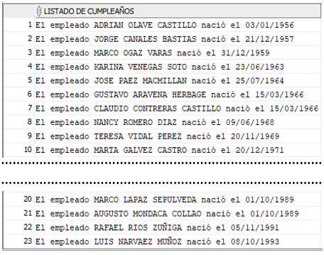

|  |
| --- |
| **Según la información del Caso 1, ¿Cuál es el problema que se debe resolver?:**  Se necesita obtener el nombre completo de los empleado ordenados por su fecha de nacimiento y su apellido paterno. |

**CASO 2**

Estratégicamente, la Corredora de Propiedades ha firmado un convenio con la inmobiliaria UN SUEÑO para hacerse cargo del arriendo de algunos de sus departamentos y lofts de un ambiente. Por esta razón, la Gerencia desea enfocar una nueva estrategia de marketing para ofrecerlos a sus clientes como nuevas opciones de propiedades que se adapten a sus necesidades.

Esta nueva estrategia de negocio es de gran importancia para la Corredora de Propiedades ya que el éxito de esta forma a arrendar departamentos nuevos significaría que otras empresas inmobiliarias podrían establecer alianzas de arriendo y ventas de propiedades con RENT A HOUSE ampliando así el ámbito de su negocio.

De acuerdo con lo anterior, se requiere de un informe que muestre el run, nombre completo, renta, teléfono fijo y celular de todos los clientes que a la fecha posee la Corredora de Propiedades. La información se requiere en el formato que se muestra en el ejemplo y ordenada alfabéticamente por el apellido paterno y materno del cliente.

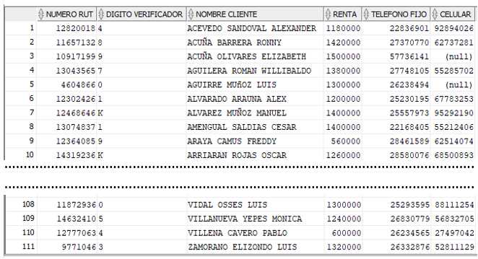

**CASO 3**

La búsqueda de nuevas e innovadoras estrategias de capacitaciones para sus empleados han hecho que cada uno de ellos, en los diferentes cargos que se desempeñan, aporten a que la Corredora de Propiedades se transforme en una de las empresas líder del rubro. Es por esta razón que el año pasado la Gerencia decidió incorporar como parte del presupuesto anual de la empresa el gasto fijo por concepto de capacitaciones.

Como un incentivo extra, la Gerencia ha dispuesto además que en el mes de diciembre se pague un bono extra a todos los empleados que durante el año efectuaron alguna capacitación que le haya otorgado un valor agregado al trabajo que desempeñan en RENT A HOUSE. Por esta razón, se desea contar con un informe que permita saber con antelación cuánto implicaría para la empresa el pago de este incentivo de acuerdo con lo siguiente:

* El informe debe considerar a todos los empleados ya que la idea es poder proyectar el gasto “asumiendo” que todos los empleados, a lo menos una vez al año, asistirán a alguna capacitación.
* El monto del bono corresponderá al 50% de su sueldo.
* Se requiere saber el nombre completo del empleado, el sueldo que poseer y el valor del bono que le correspondería.

La información se debe presentar en el formato que se muestra en el ejemplo y ordenada en forma descendente por el valor del bono de capacitación:

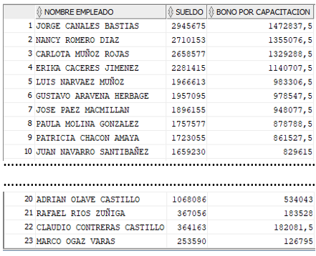

**CASO 4**

Por un error de datos, el proceso que anualmente reajusta el valor de arriendo de las propiedades que RENT A HOUSE tiene a su cargo aumentó en 5,4% el valor de cada propiedad, pero en realidad el reajuste correspondía a 4,5%. Aunque este error fue corregido, esta situación provocó que los clientes que poseen propiedades en arriendo en la Corredora de Propiedades hayan mostrado su molestia colocando en duda la gestión del arriendo de sus propiedades.

La Gerencia preocupada de aclarar esta situación, desea citarlos a una junta para poder explicar lo ocurrido y resolver el problema que esto produjo garantizando así la excelencia en el servicio que la Corredora de Propiedades presta. Además, se ha definido pagarles una compensación la que corresponderá al 5,4% del valor del arriendo de cada propiedad que poseen. Por lo tanto, la Gerencia requiere contar con la información de las propiedades y el valor de la compensación a pagar en el formato que se muestra en el ejemplo. La información se debe mostrar ordenada en forma ascendente por run del propietario:

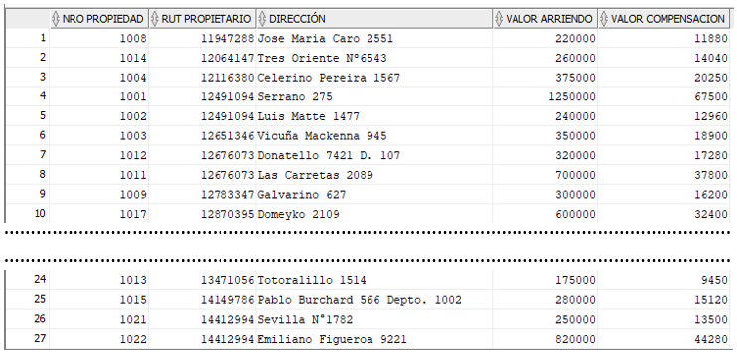

|  |
| --- |
| **Según la información del Caso 4, ¿Cuál es el problema que se debe resolver?:**  Producto de un fallo del sistema se genero un cobro adicional, producto de esto se solicita una consulta que retorne los datos de la viviendo y cuanto será el valor de la compensacion |

**CASO 5**

Hasta el año pasado, la forma de reajustar los salarios de los empleados tenía relación directa como los años que el empleado llevaba trabajando en la Corredora de Propiedades. Por ejemplo, si el empleado llevaba 5 años trabajando su salario se reajustaba un 0,5%, si el empleado llevaba trabajando 39 años su salario se reajustaba en un 3,9%, etc. La idea de esto era que el aumento salarial fuera escalonado de acuerdo con los años de antigüedad del empleado en RENT A HOUSE.

Sin embargo, considerando que el reajuste salarial tiene relación directa con las ganancias que la empresa ha obtenido durante el año, es que la Gerencia ha definido lo siguiente:

* Se va a incorporar un nuevo beneficio extra que estará relacionado con los años que el empleado lleva trabajando en la empresa. Este nuevo beneficio será un bono por antigüedad no imponible.
* A todos los empleados, sin consideraciones especiales, se les reajustará el sueldo en 13,5%.

Hasta ahora, toda la información por concepto de gasto en reajustes salariales se obtiene a través de una planilla en Excel que genera la persona encargada del área de finanzas y que debe presentar a la Gerencia de corredora de propiedades. Sin embargo, a contar de este año se desea que esta información pueda ser consultada a través de un informe que muestre automáticamente esta información garantizando que:

* Pueda ser consulta online por las personas que requieren conocer esta información.
* Será confiable ya que al no ser manipulada se evitan los errores en su generación.
* Sea oportuna ya que puede ser consulta por el usuario en cualquier momento que la requiera.

El nuevo informe debe visualizar el run del empleado, nombre completo, su salario actual, su salario aumentado y en cuanto aumentó su salario. El informe debe mostrar la información en el formato del ejemplo y ordenada en forma ascendente por el aumento del salario y alfabéticamente por el apellido paterno del empleado:

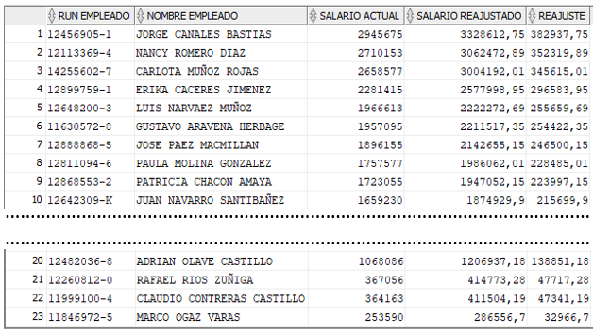

**CASO 6**

Por un error informático, este mes, las remuneraciones de los empleados fueron mal calculadas. Si bien el pago de los sueldos ya se efectuó, este error se debe corregir tratando de no perjudicar a los empleados, por lo que el valor que se les pagó de más les descontará en seis cuotas.

Sin embargo, para que este proceso sea confiable, la Gerencia desea comparar por cada empleado los valores calculados por el proceso automático de cálculo de remuneraciones versus lo que efectivamente debería haber sido calculado. Para ello, se le solicita a Ud. que genere la siguiente información para cada uno de los empleados:

* Nombre y apellido del empleado.
* Salario
* Colación: considerar que el valor de la colación corresponde al 5,5% del salario del empleado.
* Movilización: considerar que el valor de la movilización corresponde al 17,8 del salario del empleado.
* Descuento Salud: considerar que el valor del descuento de salud corresponde al 7,8% del salario del empleado.
* Descuento AFP: considerar que el valor del descuento de AFP corresponde al 6,5% del salario del empleado.
* Alcance Líquido: considerar el que valor del alcance líquido corresponde a:
  + Salario + Colación + Movilización – Descuento Salud – Descuento AFP.

La información se debe mostrar según el formato que se muestra en el ejemplo y ordena en forma ascendente por apellido:

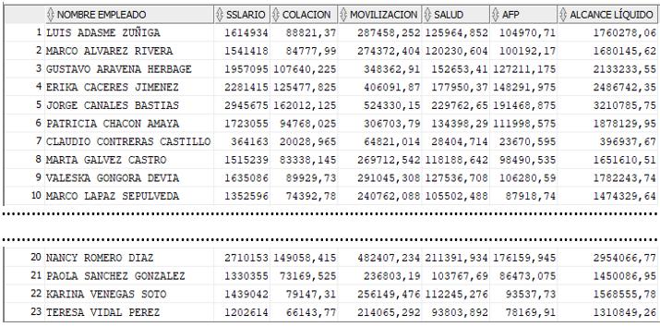

|  |
| --- |
| **Según la información del Caso 6 , ¿Cuál es el problema que se debe resolver?:**  Se necesita generar una consulta para devolver todo los datos sobre lo que hay que pagarle a los diferentes empleados para así tener un proceso mas seguro y automatizado |